**Конспект уроку інтегрованого курсу "Громадянська освіта для учнів 10 класу" з теми "Стереотипи та упередження. Дискримінація"**

Тема: Стереотипи та упередження. Дискримінація

Мета: формувати уявлення про зміст понять «стереотипи», «упередження», «дискримінація»; формувати соціальні та полікультурні компетентності школярів, вміння аналізувати, висловлювати власну думку,застосовувати набуті знання та досвід в конкретних ситуаціях; сприяти формуван­ню активної життєвої позиції, вихованню толерантності, взаємоповаги.

Тип уроку: комбінований

Перебіг уроку

**І. Організаційний момент.**

**ІІ. Актуалізація опорних знань.**

Перевірка домашнього завдання *(діти письмово дають відповіді на запитання, мах. К-ть балів за дом.завд 6б)*

1. Один із напрямів державної політики щодо забезпечення прав різних категорій осіб і спільнот на культурну ідентифікацію, відмінність від етнічних груп – це….(1б)
2. Національна меншина це? (2б)
3. У якому році прийнято Закон про національні меншини?(26.06.1992) (1б)
4. Назвіть найчисельніші національні меншини на території України.(2б)

**ІІІ. Мотивація навчальної діяльності**

*Створення проблемної ситуації*

1. В Україні проживає понад 100 різних національностей.
2. Усі українці люблять сало.

Яке з тверджень викличе більшу довіру? Чому?

Чи можна твердження поставити під сумнів?

Як перевірити його правдивість?

Насправді, вірним є перше твердження, його засвідчують різні документи. Але багато з вас повірили другому, спираючись на знання про смакові вподобання українців. Такі загальновідомі спрощені твердження, що часто не мають під собою реального підґрунтя, насправді дуже живучі. Їх називають стереотипами.

Сьогодні на уроці ви озна­йомитесь з поняттями стереотип, упередження та дискримінація. Ви зможете навчитися розпізнавати їх у собі та інших, усвідомити їх причини і шкоду, яку вони завдають суспільству і кожному з нас.

**ІV. Вивчення нового навчального матеріалу**

***Стереотипи і упередження та їх роль у житті людей***

Уперше термін «стереотип» використав американський журналіст Вальтер Ліппман, який в 1922р. опублікував працю «Громадська думка». Цим словом він намагався дати характеристику методу, за допомогою якого суспільство розрізняє людей за категоріями. За його визначенням, громадська думка «чіпляє ярлик» на базі певних характеристик.

Ми часто чуємо «він – супермен», «Він справжній бізнесмен», «Вона – ділова жінка, «Вона – справжня українка», «Це музика сучасної молоді», «Все це належить до масової культури». Коли це говорять, то вкладають певний сенс у риси характеристику, поведінки, одягу, мають на увазі щось конкретне, те, що поділяється, сприймається більшістю суспільства. Все це називається **стереотипним мисленням.**

**Стереотип** – (з грецької «твердий відбиток») – стійкий і спрощений образ чи уявлення про явище, особу або групу людей.

Залежно від нашого уявлення про предмет стереотипу і почуттів, які в нас виникають, стереотипи бувають позитивними, негативними і нейтральними. Стереотипи виникають в усіх сферах нашого життя і на всіх рівнях спілкування.

**Типи стереотипів за враженнями:**

**1. Позитивні –** утворюються тоді, коли позитивні риси одного або кількох представників групи, класу, раси, національності чи держави у перебільшеному вигляді схематично переносяться на всю спільноту чи державу; (темношкірі спортсмени – найшвидші)

**2. Негативні**– коли негативні риси одного чи кількох представників групи, класу, раси, нації чи держави у перебільшеному вигляді схематично переносяться на всю спільноту чи державу; .(роми – крадії)

**3. Нейтральні –** такі стереотипи, коли за людиною, групою, класом, расою, національністю чи державою закріплюється певна риса, ознака чи образ, який за своїм змістом не є ні позитивними ні негативними

***Наведіть власні приклади типів стереотипів.***

*Робота з малюнками в групах*

*1-а група*

[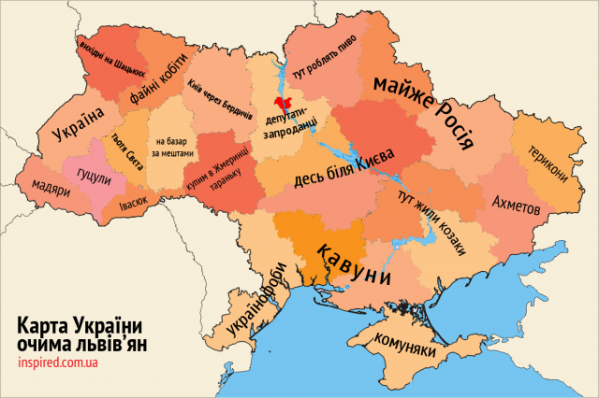](http://inspired.com.ua/wp-content/uploads/2011/07/lviv.png)

*2-а група*

[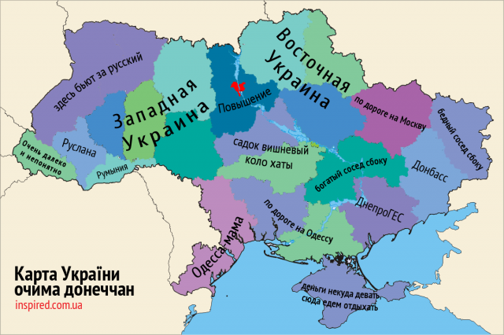](http://inspired.com.ua/wp-content/uploads/2011/07/donbass.png)

*3-я група*

[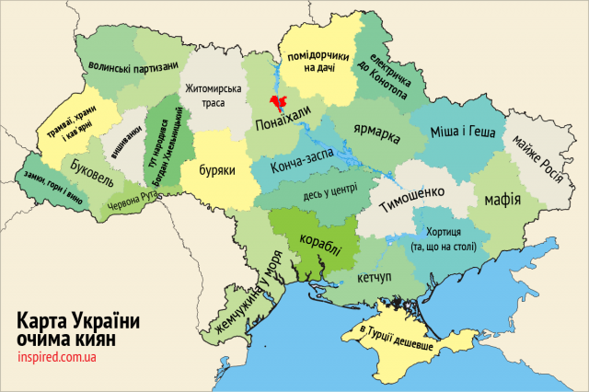](http://inspired.com.ua/wp-content/uploads/2011/07/kyiv.png)

*Завдання*

* + - 1. Розгляньте стереотипні карти України.
      2. Спробуйте класифікувати ці уявлення на позитивні, нейтральні і негативні.
      3. Чи є серед цих стереотипів такі, що можуть становити суспільну загрозу? Які саме?

Побутування негативних стереотипів призводить до формування ***упереджень*** *— це емоційне ставлення, негативна установка, яка зазвичай пов’язана із стереотипами або формується на їхній підставі.*

Упередження є досить життєздатними. Деякі з тих, що існують сьогодні, сягають витоками в далеке минуле, і більшість із тих, хто їх підтримує, навіть не уявляє, що спричинило виникнення цього ставлення до певних явищ. Вплив упереджень на життя людини однозначно негативний. Звикаючи до них, вона стає забобонною, не сприймає нове й незвичне. **Забобони** — стійкі упередження, що базуються на міфологічних уявленнях про світ та місце людини в ньому. (додаток 1) Поширені упередження за наявності позитивного ставлення до них влади можуть призвести до здійснення політики дискримінації щодо певних осіб або спільнот.

**ВИДИ УПЕРЕДЖЕНЬ**

|  |  |
| --- | --- |
| Етнічні | Зумовлені належністю людини до певної етнічної групи |
| Соціальні | Пов’язані зі ставленням до представників певних соціальних верств |
| Релігійні | Обумовлені релігійними переконаннями індивіда та його ставленням до інших віросповідань і конфесій |
| Культурні | Пов’язані зі сприйняттям або несприйняттям особою різних культурних традицій |
| Гендерні | Виникають тоді, коли ставлення до людини залежить від її статі |
| Вікові | Виникають, коли ставлення людини зумовлено її віком |

***Наведіть приклади упереджень***

**Поняття «дискримінація»**

**«Дискримінація»**- (за расою чи національною належність, політичними і релігійними переконаннями, мовою, фізичними вадами тощо).

Ознаки, за якими може відбуватися дискримінація:

1. Раса

2. Національність

3. Громадянство

4. Соціальне чи етнічне походження

5. Рівень доходів

6. Релігійне походження

7. Рід занять тощо.

Проголошуючи загальну декларацію прав людини, Генеральна Асамблея ООН заявила, що «всі люди народжуються вільними і рівними в своїй гідності і правах, і, що кожна людина повинна мати всі права і всі свободи незалежно від раси, кольору шкіри, статі, мови, релігії, політичних або інших переконань, національного або соціального походження, майнового стану або іншого становища».

Боротьба з дискримінацією повинна вестися на державному рівні, коли уряд на основі чинного законодавства втручається у випадки дискримінації і карає винних.

**Дискримінація має 2 основні форми:**

**1. Дискримінація де-юре,** або правова (ґрунтується на обмеженні прав, що підкріплено законодавством)

**2. Дискримінація де-факто**, або неофіційна (ґрунтується на сформованих моральних нормах, соціальних звичаях і традиціях поведінки)

**Існує 2 види дискримінації:**

**1. Пряма дискримінація** – характеризується як намір дискримінувати особу чи групу (небажання влаштовувати на роботу через певну національну ознаку).

**2. Непряма дискримінація** зумовлена впливом напрямку політики або конкретних заходів, коли особу або групу осіб певної меншини ставлять де-факто у невигідне становище порівняно з іншими.

***Ознайомтеся із сутністю найбільш агресивних проявів дискримінації:***

Ксенофобія — побоювання і відторгнення чужинців.

Етнофобія — антипатія чи вороже ставлення до представників певних етносів. Антисемітизм — нетерпиме ставлення до євреїв.

Расизм — необґрунтована теорія про нерівноцінність людських рас.

Релігійна нетерпимість — особисте несприйняття інших релігійних вірувань.

Сексизм — упереджене ставлення та дискримінація людей через їхню стать або гендерну ідентичність.

**V. Закріплення вивченого матеріалу**

*Учні письмово виконують завдання*

***Вправа “Факти чи стереотипи” – 3б***

Навпроти кожного твердження поставте літеру “Ф” – факт чи “С” – стереотип.

* 1. Повні люди - привітні.
  2. В Україні проживає понад 100 національностей.
  3. Араби - люди імпульсивні
  4. Аборигени - люди відсталі.
  5. Українські чорноземи - найкращі.
  6. Політики - люди безчесні.
  7. Усі українці люблять сало.
  8. Більшість інвалідів не можуть займатися спортом.
  9. Темношкірі більш схильні до занять спортом, ніж до інтелектуальної праці.

10.Хворі на СНІД - люди аморальні.

11.Усі президенти України - чоловіки старші за 35 років.

1. Яблуні цвітуть навесні.

***Аналізуємо ситуацію 3б***

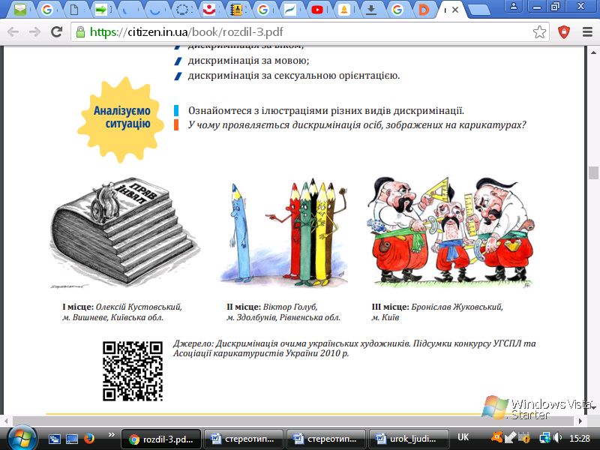Розгляньте ілюстрації різних видів дискримінації. У чому проявляється дискримінація осіб, зображених на карикатурах?

**VІ.** Домашнє **з**авдання ст.. 56-59

Напишіть есе «Стереотипи та упередження сучасного українського суспільства: як їх подолати»

Додаток 1

**ЦІКАВО ЗНАТИ**

Серед найбільш поширених забобонів в Україні є такі:

• Якщо людині перебіжить дорогу чорна кішка або заєць, на цю людину чекає нещастя.

• Якщо людині перейде дорогу жінка з порожніми відрами, на цю людину чекає невдача.

• Не можна нічого передавати через поріг іншій людині, бо посваритеся.

• Не можна переступати через дитину, що лежить, бо вона не виросте.

• Розбите дзеркало — до біди.

Вважається, що найпоширенішим у світі є забобон про «нещасливе число 13», та «нещасливу п'ятницю 13-те». Існує декілька версій походження цього забобону.

Одним із найвідоміших є пояснення, що у п'ятницю 13 жовтня 1307 р. за наказом французького короля Філіппа IV було заарештовано та піддано тортурам тисячі рицарів Ордену тамплієрів.

Згідно зі скандинавським міфом, коли 12 богів зібралися на святкову вечерю, з'явився незапрошеним 13-й бог-бешкетник Локі. Він намовив сліпого бога темряви вбити стрілою бога щастя та радості. У день, коли це сталося, весь світ засумував. Тому в скандинавських культурах число 13 асоціювалося зі смутком.

Християни вважають п'ятницю днем суму, тому що цього дня був розп'ятий Ісус Христос, і нібито за одним із календарів, що тоді були в ужитку, це був 13-й день місяця. Тож за цією версією «п'ятниця 13-те» стала датою, коли зі смертю Сина Божого у світі запанувало зло.